1vy sa
Identitetsdannelse i det senmoderne samfund

- Redegør for udviklingen i festkulturen ifølge Birthe Linddal Jeppesen

- Sammenlign syn på udviklingen i festkulturen med selvvalgte sociologers syn på det senmoderne samfund

- Diskuter om det er godt eller skidt at leve i det senmoderne samfund
(Skal ikke besvares)

Bilag 1

Den store fest er ikke længere en selvfølge
Mange vælger den store fest fra, når der er noget at fejre. Det er en skam, mener fremtidsforsker.
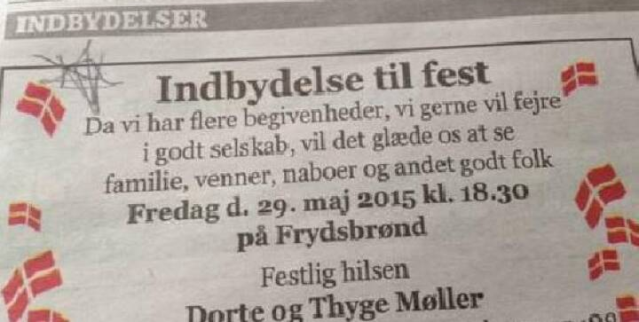
Danskerne holder færre fester, men der er undtagelser. På Mors kan man finde annoncer i lokalavisen, der indbyder enhver læser til fest. (© DR Nyheder)
ttps://www.dr.dk/nyheder/kultur/den-store-fest-er-ikke-laengere-en-selvfoelge

Af Lærke Risborg Jakobsen

Det kan være svært at planlægge en fest.
I dag kan vi vælge, om vi vil fejre fødselsdag med kage, med paintball eller biograftur, tage ud at rejse eller slet ikke gøre noget. Hvis vi fester, skal vi også tænke over, hvem der skal på gæstelisten.
Mulighederne er så mange, at det kan være svært at planlægge, og de mange valg kan få os til at vælge festen fra.
Men det er en skam, for festen er vigtig for vores relationer, siger sociolog og fremtidsforsker Birthe Linddal Jeppesen.
Hun ser fravalg af festen som et tab, og ville ønske vi holdt flere:
- Det gør noget ved ens forståelse af, at man er en del af et fællesskab, siger hun i Kultursøndag på P1.
Festkultur i gamle dage
Før i tiden var det, ifølge Birthe Linddal Jeppesen, en forpligtelse at holde fester ved større begivenheder i livet. Der var også nogle helt bestemte rammer omkring festerne.
Det var typisk suppe, steg og is i det lokale forsamlingshus, og alle i familien plus venner og naboer var inviteret med. Her var der et sæt ”regler”, som man ikke satte spørgsmålstegn ved. Hvis man eksempelvis ikke brød sig om nabokonen, inviterede man hende med alligevel.
Alle var en del af fællesskabet:
- Det, der kendetegner det traditionelle samfund, er, at det ikke er indre styret. Det handler ikke om ens egne hedonistiske lyster, eller om, hvad jeg som enkeltperson har behov for. I det traditionelle samfund er man en del af en social kontekst, lyder det fra Birthe Linddal Jeppesen.
Ikke alle har glemt den store fest
På Mors i Nordjylland holder man i nogen udstrækning fast i en form for traditionel festkultur, og det fungerer.
Her er det almindeligt at finde annoncer i avisen med invitationer til guldbryllupper, runde fødselsdage eller studentergilder.
P1 Kultursøndag var med, da gårdejerne Dorte og Thyge Møller inviterede til fest via en annonce i Morsø Folkeblads ugeavis.
Her skrev de, at de ville fejre flere forskellige begivenheder i selskab med familie, venner, naboer og andet godtfolk. Så kunne alle, der havde lyst, melde sig til.
Men i mange andre dele af landet er festkulturen brudt op.
…

Kilde: www.dr.dk

